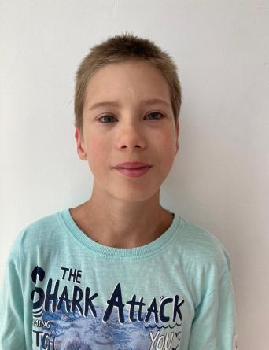
Дима Я.2009 г.р.
Общительный, любознательный, веселый ,отзывчивый. Вместе с братом Артемом , который проживает в Центре увлекается спортом .

